INFORME DE FISCALIZACIÓN AMBIENTAL

COMUNIDAD EDIFICIO PARQUE HOLANDESA

DFZ-2019-1107-IX-PPDA

 | Nombre | Firma
Revisado y Aprobado | LUIS MUÑOZ FONSECA
Elaborado | MIGUEL MORALES LAGOS

DETALLES DE ACTIVIDAD DE FISCALIZACIÓN
FUENTES FIJAS

INFORMACIÓN DEL TITULAR
Titular | Rut | Identificación de la actividad | Dirección
Comunidad Edificio Parque Holandesa | 56.030.870-1 | Edificio Parque Holandesa | Holandesa Nº530,  Temuco

ANTECEDENTES DE LA ACTIVIDAD
Instrumento | D.S. N°78/2009 MINSEGPRES, Plan de Descontaminación Atmosférica (PDA) de Temuco y Padre Las Casas.  D.S. N° 8/2010 MMA. Plan de descontaminación atmosférica por MP 2,5, para las comunas de Temuco y Padre Las Casas y de actualización del plan de descontaminación por MP 10, para las mismas comunas.
Tipo de Actividad | _x_ Inspección Ambiental __x_ Examen de la Información ____ Medición y Análisis
Fecha de la Actividad | Organismo encargado | Organismo Participante
19/06/2019  (Acta de inspección en Anexo 1). | Superintendencia del Medio Ambiente | -

DOCUMENTACIÓN SOLICITADA Y ENTREGADA
N° | Documento solicitado | Plazo de entrega | Fecha entrega | Observaciones
1 | Documento que acredite la dada de baja de la antigua caldera a leña, registro N° 65 del MINSAL. | 26/06/2019 | 25/06/2019 | Respuesta del titular de fecha 25 de junio del 2019, que acredita la dada de baja de su antigua caldera a leña (ver en Anexo 2).
2 | Copia del último informe de la caldera a leña desde el año 2017 a la fecha de la fiscalización. | 26/06/2019 | 25/06/2019 | Copia del informe isocinético de MP del año 2017, de la caldera a leña registro N° 65 del S.S.A.S. (ver informe isocinético en Anexo 3).

HECHOS CONSTATADOS

N° | Exigencia | Hecho constatado y examen de la información
 | D.S. N° 8/2015 MMA, Artículo 45:  “Artículo 45.- Las calderas, nuevas y existentes, de potencia térmica nominal mayor o igual a 75 kWt, deberán cumplir con los límites máximos de emisión de MP que se indican en la Tabla siguiente:  Tabla N°25. Límites máximos de emisión de MP para calderas nuevas y existentes.  * La caldera de calefacción existente instalada con posterioridad al día 3 de junio de 2010, o que, estando instalada con anterioridad a dicha fecha, no haya declarado sus emisiones antes del día 4 de junio de 2011, conforme lo dispuso el artículo 20 del D.S. N'78 de 2009, de MINSEGPRES, deberá cumplir con el Irrite de 56 mg/m³N. Simultáneamente, las calderas nuevas de potencia térmica nominal mayor o igual a 300 kWt deberán cumplir con un valor de eficiencia sobre 85%.  i. Plazos de cumplimiento:  - Las calderas existentes deberán cumplir con los límites de emisión establecidos en la presente disposición, a contar del plazo de 36 meses, desde la publicación del presente Decreto en el Diario Oficial.  - Las calderas nuevas deberán cumplir con las exigencias establecidas en la presente disposición, desde la fecha de inicio de su operación.  ii. Excepciones al cumplimiento:  - Se eximen de verificar el cumplimiento del límite máximo de emisión de MP, aquellas calderas nuevas o existentes, que usen un combustible gaseoso en forma exclusiva y permanente. Para demostrar lo anterior, el titular deberá presentar a la Superintendencia del Medio Ambiente, durante el mes de enero de cada año, un informe que dé cuenta de tales condiciones (…).  D.S. N°78/2009 MINSEGPRES, Artículo 3:  Artículo 3.- Para los efectos de este decreto se entenderá por:  “8) Fuente Existente: aquella fuente estacionaria puntual o grupal que se encuentra instalada con anterioridad a la fecha de publicación del presente decreto en el Diario Oficial, siempre que cumpla la obligación de declarar sus emisiones dentro del primer año de vigencia del presente decreto”.  D.S. N° 78/2009 MINSEGPRES, Artículo 19:  Artículo 19.-Las fuentes puntuales y grupales existentes, y calderas de calefacción grupales existentes, estarán obligadas a cumplir con los siguientes valores como concentración máxima de emisión de material particulado MP, a partir del tercer año de la fecha de publicación en el Diario Oficial del presente decreto:  Tabla 8. Norma de emisión de MP para fuentes existente (112 mg/m3N). | - Con fecha 19 de junio esta Superintendencia procede a realizar una inspección ambiental al Edificio Parque Holandesa, ubicado en calle Holandesa N° 0530, Temuco.  - En el edificio, se constata en operación 3 calderas a gas de idénticas características, marca Fondital Caldaie de potencia térmica nominal igual a 85 KWt cada una, que utilizan gas como combustible (ver fotografías 1 y 2).  - Las calderas a gas reemplazan la antigua caldera de calefacción que utilizaba leña como combustible.  - Se constata la sala de caldera correspondiente a la antigua caldera a leña, constatada en fiscalizaciones anteriores. La caldera tiene año de fabricación 1991, N° de fábrica 140115, modelo 26, fabricante José Espinoza Campos, capacidad de producción máxima 320.000 KCal/h, con registro en la SEREMI de Salud de La Araucanía N°65, la cual se encuentra fuera de servicio y desinstalada.  - De acuerdo al examen de información, de los antecedentes solicitados en acta de inspección de fecha 19.06.2019, se puede verificar lo siguiente:  - El titular hace entrega de la Carta que acredita la dada de baja de la antigua caldera a leña, con número de registro 65 en S.S.A.S. (ver carta en Anexo 2).  - Informe isocinético de MP año 2017, de la caldera a leña con número de registro 65 en S.S.A.S. (ver en Anexo 3), realizado por el Laboratorio Ambiquim Ltda., correspondiente a una Entidad Técnica de Fiscalización Ambiental (ETFA. En la tabla 1, se presenta un resumen de los resultados.  Tabla 1. Resumen informe isocinético año 2017, Edificio Parque Holandesa.  - La caldera a leña con número de registro 65 en S.S.A.S. es considerada fuente existente, de acuerdo a los antecedentes registrados en fiscalización del año 2016 y 2017, donde el titular acredita la declaración de emisiones del año 2010 (ver en Anexo 4).  - De acuerdo al resultado de Concentración de MP corregido (78,9 mg/m³N), el resultado se ajusta al límite máximo permitido de emisiones para esta fuente puntual existente (112 mg/m³N), de acuerdo al artículo 19 D.S. N° 78/2009 MINSEGPRES.
  Potencia térmica nominal de la caldera | Límite máximo de MP (mg/Nm3)
  Potencia térmica nominal de la caldera | Caldera Existente | Caldera Nueva
  Mayor o igual a 75 kWt y menor a 300 KWt | 100* | 50
  Mayor o igual a 300 kWt y menor a 1 MWt | 50 | 50
  Mayor o igual a 1 MWt y menor a 20 MWt | 50 | 30
  Mayor o igual a 20 MWt | 30 | 30
  Categorías de Fuentes Existentes
  Fuentes Puntuales | Fuentes Grupales | Calderas de Calefacción Grupal
  Concentración Máxima permitida MP (mg/m³N)
  112 | 112 | 112
  Tipo de Fuente | N° registro  MINSAL | Fuente puntual/  Grupal | Fecha de medición MP. | Concentración MP corregida (mg/m3N)
  Caldera a leña | 65 | Puntual | 05/09/2017 | 78,9

REGISTRO FOTOGRÁFICO.

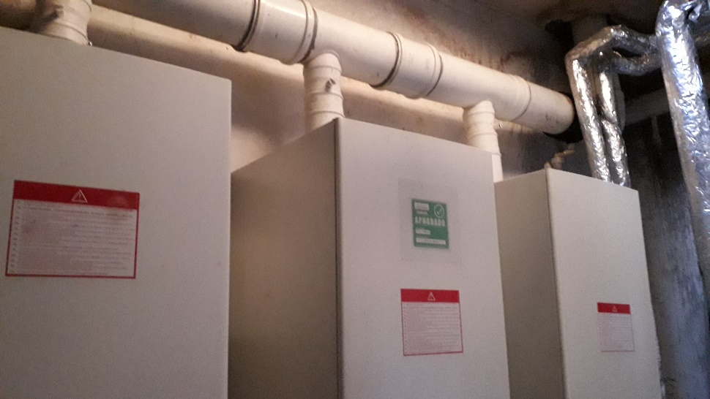 |  | 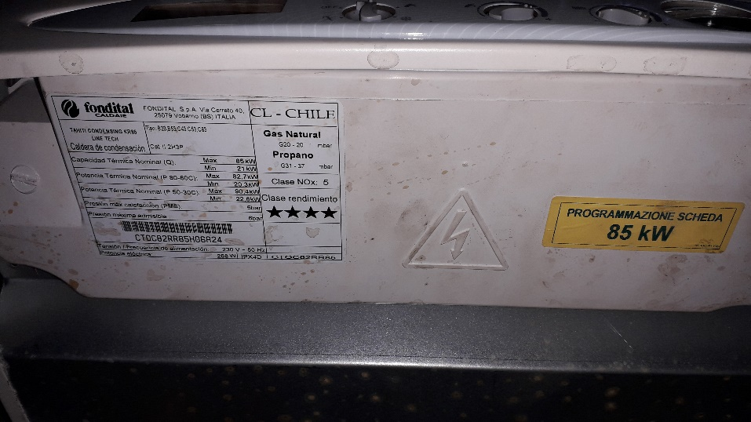
Fotografía N°1 | Fecha: 19/06/2019. | Fotografía N°2 | Fecha: Fecha: 19/06/2019.
Descripción: En la fotografía se observa la sala de calderas del edificio Parque Holandesa, que cuenta con a tres (3) calderas a gas para la calefacción del edificio. |  | Descripción: En la fotografía se observa las características de las calderas a gas del edificio Parque Holandesa (marca Fondital, combustible gas natural propano y potencia térmica nominal igual a 85 KW).

CONCLUSIONES.

El titular de la unidad fiscalizable “Comunidad Edificio Parque Holandesa” actualmente posee 3 calderas, de combustible gaseoso, quedando eximidas de verificar el cumplimiento del límite máximo de emisión de material particulado (MP), de acuerdo al artículo 45 del D.S. N° 8/2015 del MMA.

Cabe informar que el titular da cumplimiento a lo solicitado durante la fiscalización realizada por la Superintendencia del Medio Ambiente el día 19 de marzo del 2019, haciendo entrega del muestreo isocinético de MP del año 2017, cuyos resultados se ajustan a los límites máximos de material particulado ( MP) establecidos en el D.S. N° 78/2009 MINSEGPRES (se considera el D.S. N° 78/2009 MINSEGPRES para la verificación de este informe isocinético, debido a que en el año 2017 aún no se encuentra en vigencia el D.S. N° 8/2015 del MMA).

ANEXOS.

N° Anexo | Nombre Anexo
1 | Acta de inspección ambiental de fecha 19 de junio del 2019.
2 | Respuesta del titular de fecha 25 de junio de 2019.
3 | Informe de medición isocinética de MP del año 2017
4 | Declaración de emisiones 2010_Caldera N° 65 S.S.A.S.

